



PAGO Nro. 3
CPS – 120 -2025

PERIODO:
1 AL 31 DE MAYO DE 2025
MAYO 27

JOSE LUIS CALDERON OJEDA
C.C.: 1.012.440.032 de Bogotá



Secretaría de Agricultura, Desarrollo Económico y Ambiente
Actividad 1
- Apoyar en cada periodo contractual visitas de asistencia técnica pecuaria en producciones de ovinos, caprinos y especies menores; extensionismo rural relacionadas directamente con el objeto contractual y los Planes Operativos Anuales (POA)

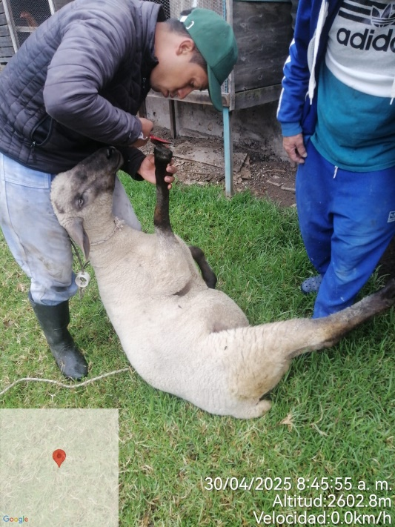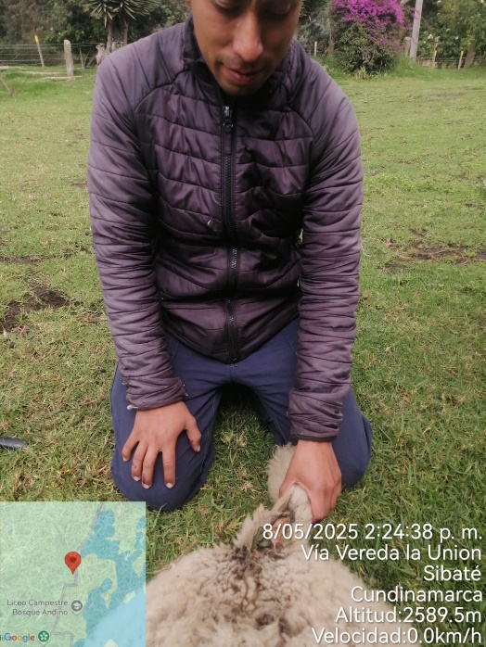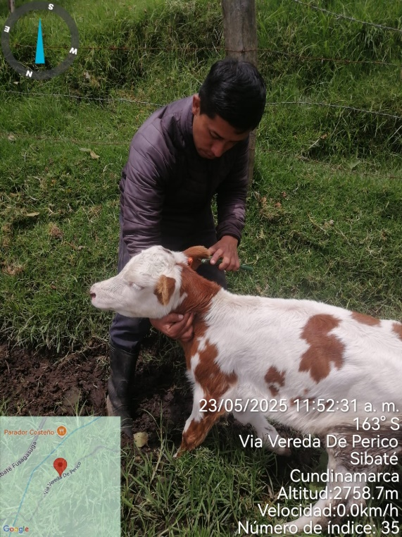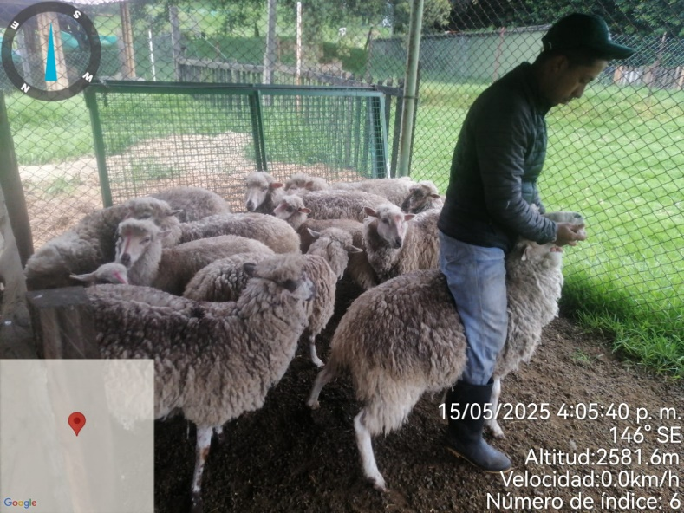
Actividad 2
- Realizar días de campo en con temáticas ligadas al objeto contractual.

No se realizó durante este periodo contractual esta actividad, se tiene previsto para los meses siguientes

Actividad 3
- Apoyar en las capacitaciones en producción, en especies, ovinas, caprinas y especies menores de interés zootécnico en el municipio.
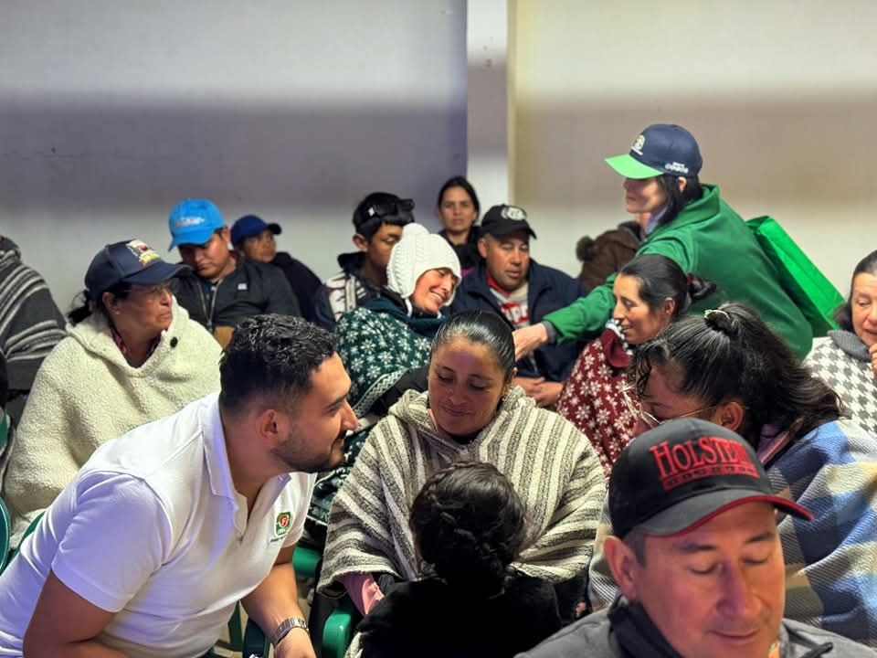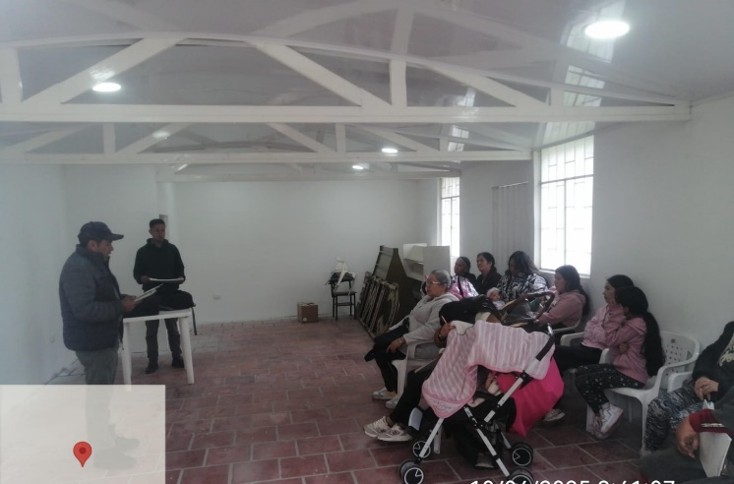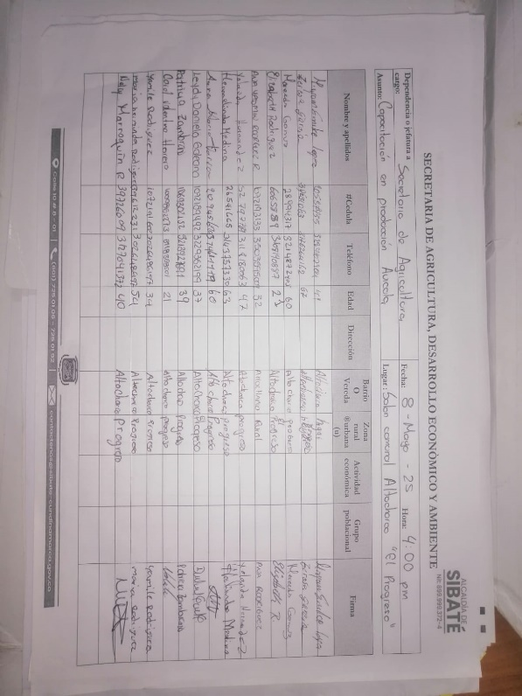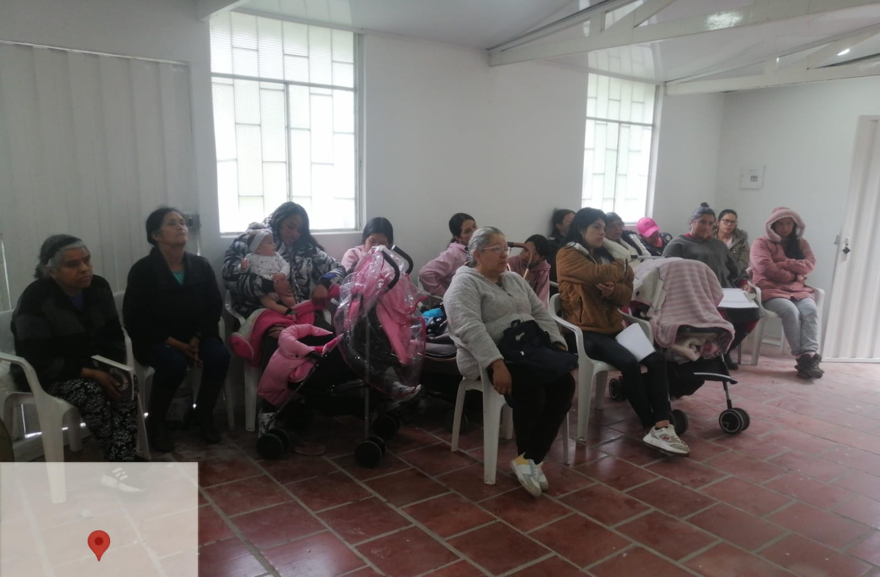

Actividad 4
- Realizar el apoyo en la caracterización a los productores agropecuarios del municipio en la herramienta ofimática ArcGIS Survey123 y Campo Innova, así mismo, relacionar con Agrosig y Registro de pérdidas agropecuarias.
No se realizó durante este periodo contractual esta actividad, se tiene previsto para los meses siguientes

Actividad 5
- Prestar el apoyo logístico y organizacional de las actividades desarrolladas en el marco de Expo Sibaté, Xiua pet’s y Expo Equina 2025, identificando a los pequeños y medianos productores que hacen parte de los programas y procesos que adelanta la Secretaría de Agricultura, Desarrollo Económico y Ambiente.
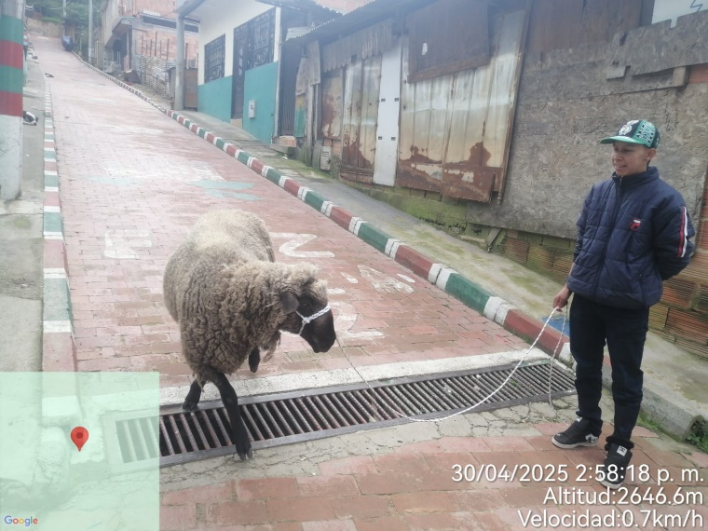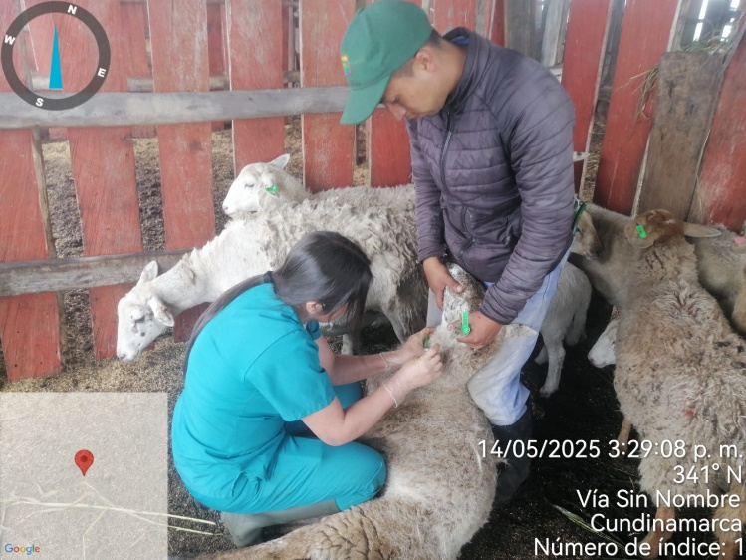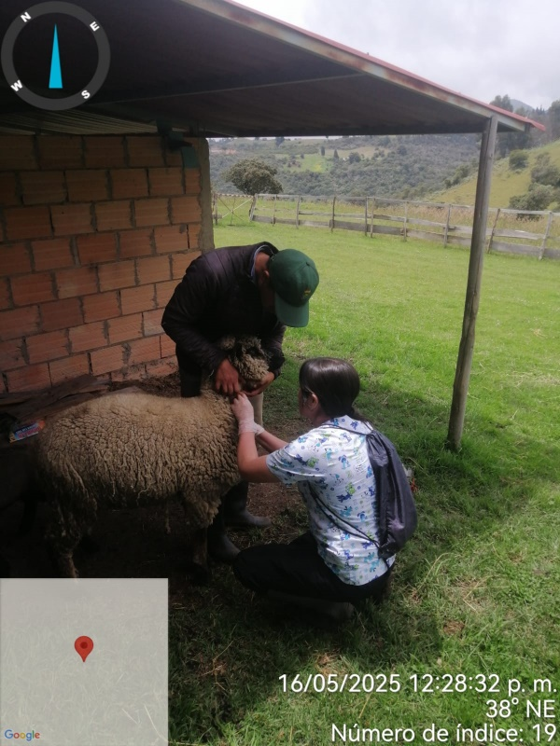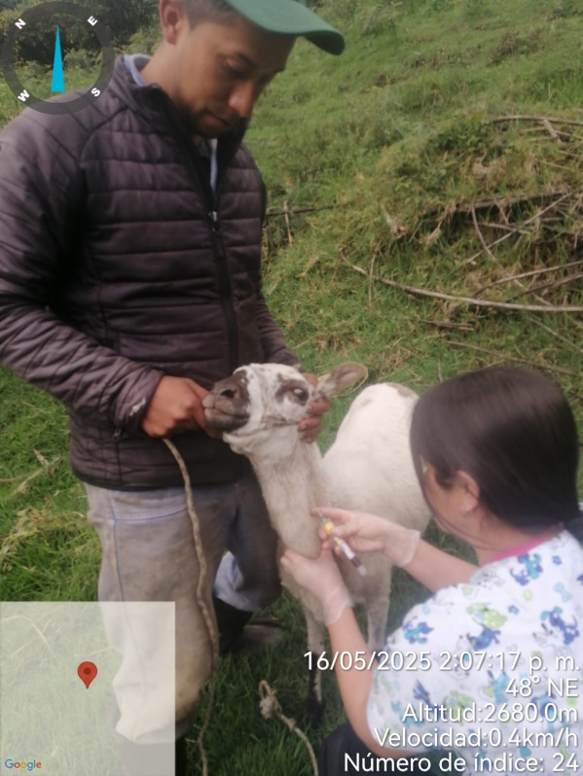

Actividad 6
- Registrar y actualizar semanalmente la herramienta ofimática con las visitas de asistencia técnica agropecuaria y extensionismo rural, diligenciando el formulario de servicios públicos de extensión agropecuario correspondiente de todos los usuarios adscritos a los programas y proyectos de la secretaria los cuales deben ser soportados, enviando la información al correo electrónico: Oficinaagricultura@sibate-cundinamarca.gov.co.
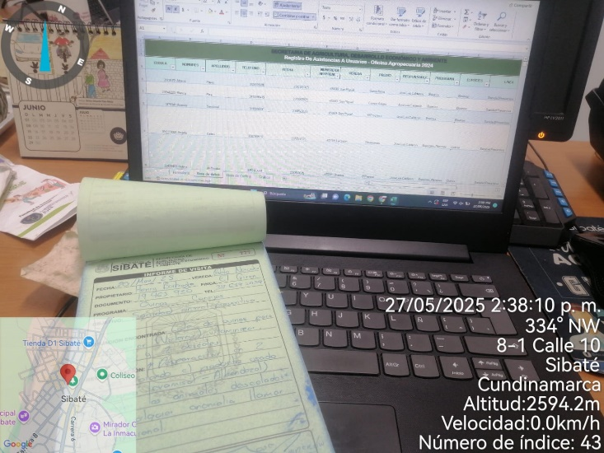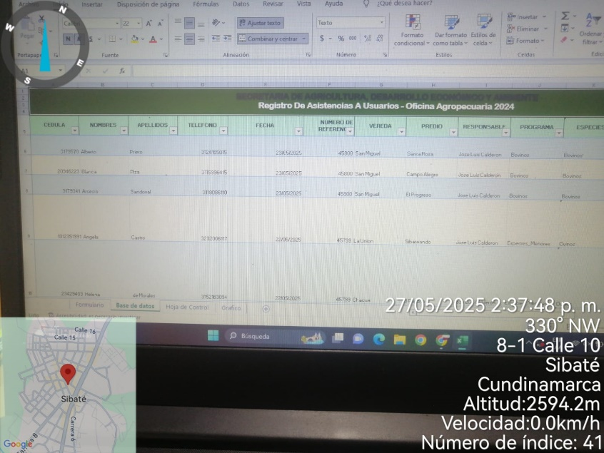

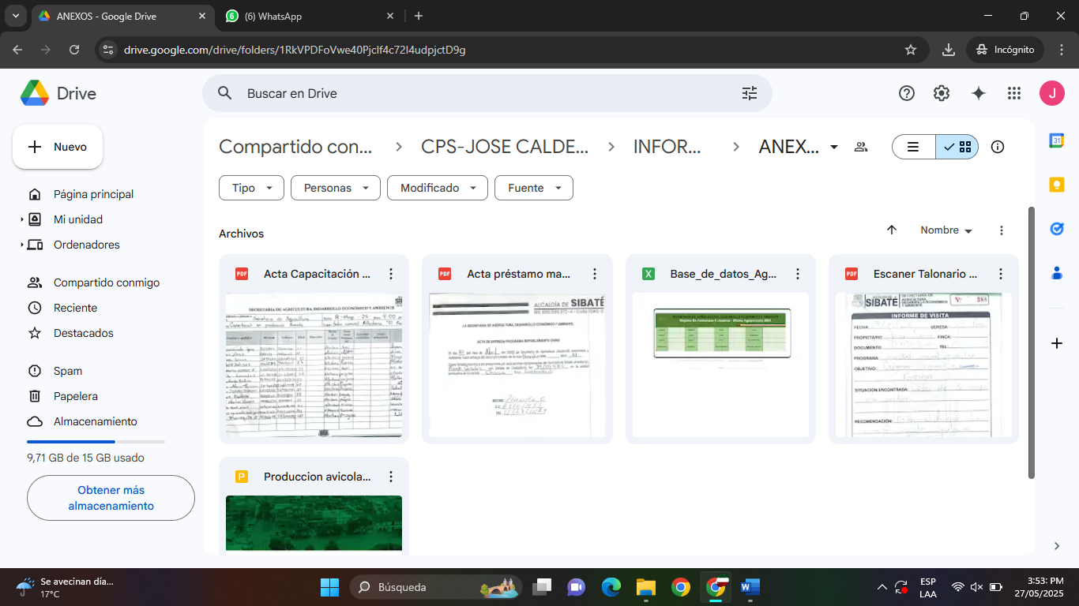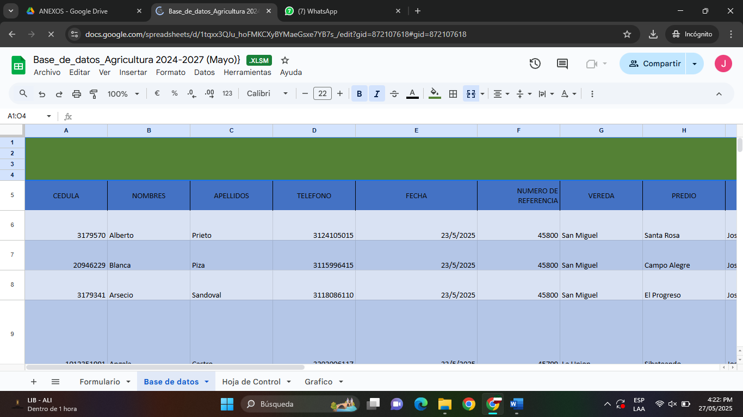

Actividad 7
- Apoyar e incentivar la participación de productores agropecuarios en los mercados campesinos que se realicen durante la vigencia del contrato.
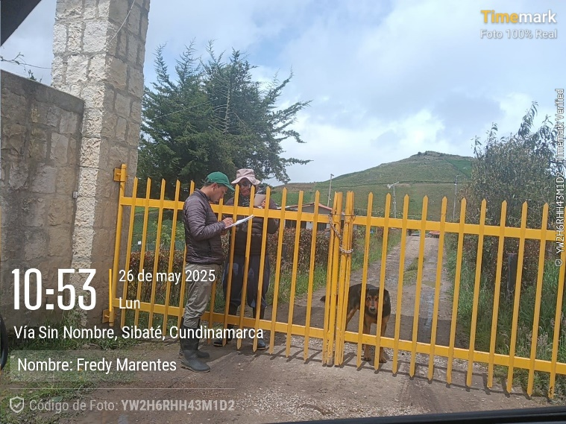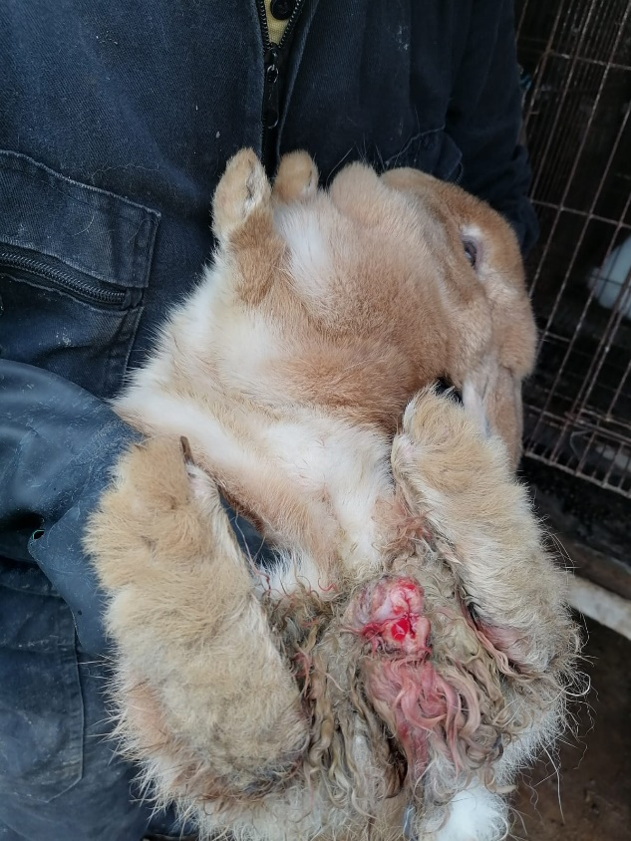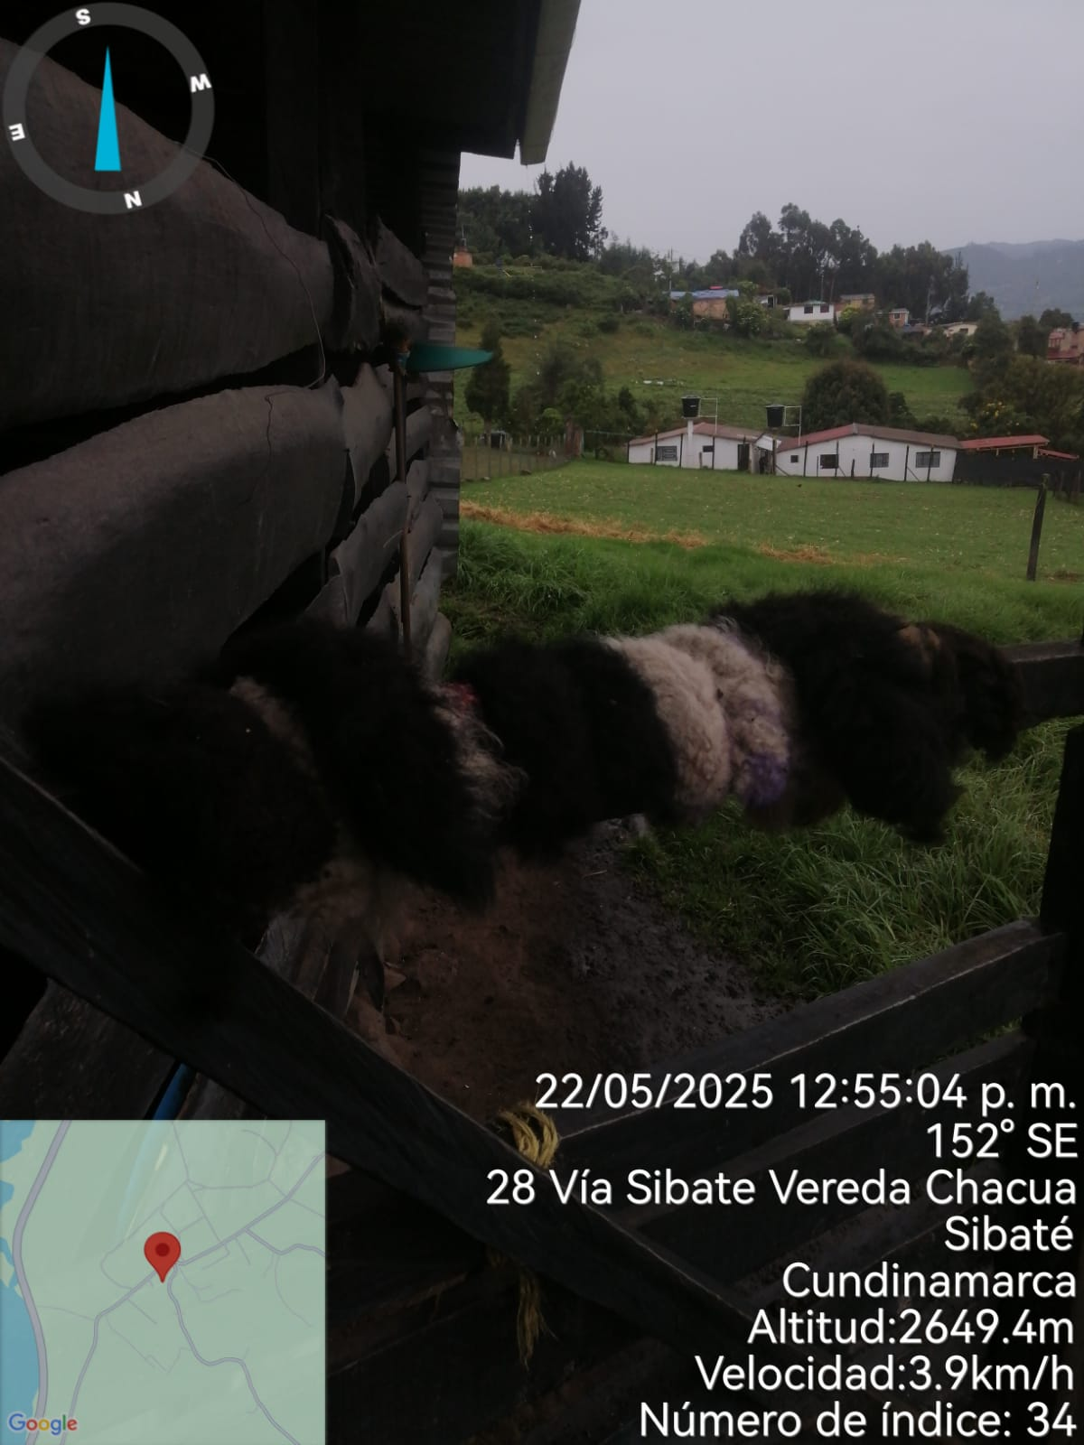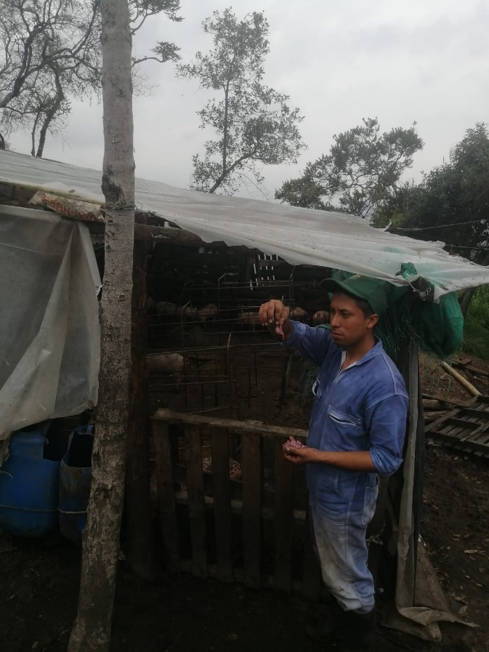

Actividad 8
- Las demás que sean asignadas por el supervisor y/o la entidad contratante, y que se encuentren directamente relacionados con el objeto contractual.


